Gestion des données avec R

Christophe Lalanne & Bruno Falissard
- Introduction
- Importation de fichiers CSV
  - Structure du fichier de données
  - Le concept data frame
  - Indexation d’éléments dans un data frame
- Autres sources de données
  - Fichier binaire RData
  - Fichier SPSS et Stata
  - Base de données relationnelles et autres formats
- Techniques plus avancées

Introduction
La gestion des données sous R n’est pas aussi évidente qu’il n’y paraît au premier abord. C’est essentiellement dû au fait que l’on ne “voit pas” les données comme sur un tableur de type Excel. Toutefois, R offre des outils puissants de recodage des variables et de reformatage des tableaux de données, et permet de lire quasiment tous les formats de fichiers de données utilisés dans le domaine statistique.

Importation de fichiers CSV

Structure du fichier de données
Considérons le fichier de données smp2.csv qui regroupe les données sur l’étude de santé mentale en prison. Ce fichier comporte 26 variables et 799 observations (individus ou unités statistiques). Il s’agit d’un fichier de type CSV (comma separated values) que l’on peut ouvrir avec un tableur de type Excel ou n’importe quel éditeur de texte. Souvent d’ailleurs, lorsque l’on double-clique sur un fichier portant cette extension (.csv), c’est l’application Excel (ou Open Office, par exemple) qui est proposée pour lire ce fichier. Voici à quoi ressemble ce fichier en mode texte :
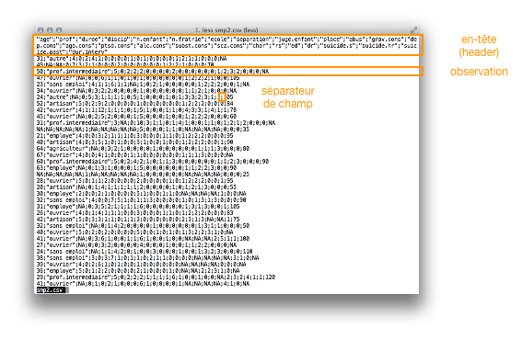

Contenu du fichier smp2.csv en vue texte
Ce fichier est structuré de la manière suivante : sur la première ligne figure le nom des variables. Les données de chaque individu pour chacune de ces variables sont reportées sur une ligne séparée. Les données (nom de variable sur la première ligne, ou valeur prise par une variable pour un individu sur les lignes suivantes), appelé “champ”, sont séparées par un même symbole, appelé séparateur de champ, ici un point-virgule. D’autres séparateurs de champ peuvent être utilisés, par exemple des virgules, des taquets de tabulation ou de simples espaces.
Le séparateur décimal quant à lui permet d’indiquer à R comment sont représentés les nombres à virgules. Par défaut, R utilise la notation anglo-saxonne (le séparateur décimal est alors un point, par exemple 9.2), sauf dans le cas de la commande read.csv2() où l’on considère que le séparateur décimal suit la notation française (une virgule, comme dans 9,2). Évidemment, il y a des situations impossibles : utiliser comme séparateur de champs des virgules imposera le point comme séparateur décimal, autrement R n’a aucun moyen d’identifier correctement le nombre de champs présents sur chaque ligne du fichier.
Si aucune ligne d’en-tête n’est présente, il faudra préciser l’option header = FALSE, et éventuellement fournir le nom des variables sous forme de liste via l’option col.names =. Cela dit il est tout aussi simple d’utiliser la commandecolnames() après avoir importé le fichier.
Pour importer des fichiers CSV sous R, on utilise la commande read.csv() ou read.csv2(), qui reposent en fait sur la commande read.table(), mais avec des options par défaut : sep = ;/dec = , dans le cas de read.csv2(), etsep = ,/dec = . dans le cas de read.csv(). Dans tous les cas, on suppose que header = TRUE, c’est-à-dire que le fichier comporte bien une ligne d’en-tête.
Avant d’importer un fichier, il faut s’assurer que R connaît l’endroit où ce fichier a été enregistré. Pour cela, deux solutions : soit l’on indique le chemin d’accès complet au fichier, soit on change le répertoire de travail courant pour indiquer le répertoire dans lequel le fichier a été enregistré. Dans le premier cas, on aura donc une instruction du style :
smp <- read.csv2("/Users/chl/mooc/smp2.csv")
qui signifie que sur un Mac, le fichier smp2.csv se trouve dans le sous-répertoire mooc du répertoire Documents du compte utilisateur. Sous Windows, on utilisera par exemple C:/utilisateur/chl/mooc/smp2.csv. Dans le second cas, on utilisera soit la commande setwd() pour définir le répertoire de travail, soit le menu disponible dans le gestionnaire de fichiers de RStudio, comme l’illustre la figure suivante.
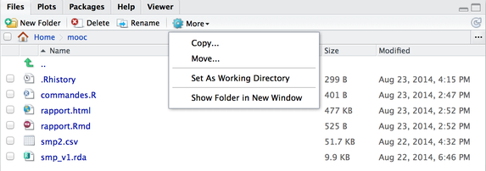

Définir le répertoire courant comme répertoire de travail
En supposant que le répertoire de travail ait correctement été indiqué, voici comment l’on peut charger les donnéessmp2.csv :
smp <- read.csv2("smp2.csv")
Concernant la structure du fichier de données une fois qu’il a été importé, il est conseillé de taper systématiquement ces 3 commandes qui permettent de vérifier la taille du tableau de données (nombre de lignes et nombre de colonnes, correspondant, respectivement, au nombre d’individus et de variables), le nom des variables (ce qui permet, entre autres, de s’assurer que la ligne d’en-tête a bien été lue correctement), et le type de représentation des variables (intou double pour les variables numériques, char ou factor pour les variables qualitatives). Voici ce que donnent ces commandes pour le fichier smp2.csv.
dim(smp)
## [1] 799 26
names(smp)
## [1] "age" "prof" "duree" "discip"
## [5] "n.enfant" "n.fratrie" "ecole" "separation"
## [9] "juge.enfant" "place" "abus" "grav.cons"
## [13] "dep.cons" "ago.cons" "ptsd.cons" "alc.cons"
## [17] "subst.cons" "scz.cons" "char" "rs"
## [21] "ed" "dr" "suicide.s" "suicide.hr"
## [25] "suicide.past" "dur.interv"
str(smp)
## 'data.frame': 799 obs. of 26 variables:
## $ age : int 31 49 50 47 23 34 24 52 42 45 ...
## $ prof : Factor w/ 8 levels "agriculteur",..: 3 NA 7 6 8 6 3 2 6 6 ...
## $ duree : int 4 NA 5 NA 4 NA NA 5 4 NA ...
## $ discip : int 0 0 0 0 1 0 0 0 1 0 ...
## $ n.enfant : int 2 7 2 0 1 3 5 2 1 2 ...
## $ n.fratrie : int 4 3 2 6 6 2 3 9 12 5 ...
## $ ecole : int 1 2 2 1 1 2 1 2 1 2 ...
## $ separation : int 0 1 0 1 1 0 1 0 1 0 ...
## $ juge.enfant : int 0 0 0 0 NA 0 1 0 1 0 ...
## $ place : int 0 0 0 1 1 0 1 0 0 0 ...
## $ abus : int 0 0 0 0 0 0 0 0 1 1 ...
## $ grav.cons : int 1 2 2 1 2 1 5 1 5 5 ...
## $ dep.cons : int 0 0 0 0 1 0 1 0 1 0 ...
## $ ago.cons : int 1 0 0 0 0 0 0 0 0 0 ...
## $ ptsd.cons : int 0 0 0 0 0 0 0 0 0 0 ...
## $ alc.cons : int 0 0 0 0 0 0 0 0 1 1 ...
## $ subst.cons : int 0 0 0 0 0 0 1 0 1 0 ...
## $ scz.cons : int 0 0 0 0 0 0 0 0 0 0 ...
## $ char : int 1 1 1 1 1 1 1 1 4 1 ...
## $ rs : int 2 2 2 2 2 1 3 2 3 2 ...
## $ ed : int 1 2 3 2 2 2 3 2 3 2 ...
## $ dr : int 1 1 2 2 2 1 2 2 1 2 ...
## $ suicide.s : int 0 0 0 1 0 0 3 0 4 0 ...
## $ suicide.hr : int 0 0 0 0 0 0 1 0 1 0 ...
## $ suicide.past: int 0 0 0 0 1 0 1 0 1 0 ...
## $ dur.interv : int NA 70 NA 105 NA NA 105 84 78 60 ...
XLS ou CSV. Il est également possible de lire directement des fichiers Excel, voire une sous-partie d’une feuille de calcul (par exemple, une zone de plage A2:C5, soit 12 cellules au total), à l’aide de packages spécialisés. Cela dit, comme il est tout aussi simple d’exporter les données au format CSV depuis Excel, et que ce type de format de données pose moins de problème de compatibilité de version entre les logiciels et les systèmes d’exploitation, on préférera généralement le format CSV.

Le concept data frame
Une fois importé dans R, le fichier de données devient un tableau rectangulaire appelé “data frame” dans le jargon technique R. Ici, notre tableau de données est accessible via le data frame smp, qui est le nom de variable à laquelle nous avons associé les données lors de la lecture avec read.csv2().
class(smp)
## [1] "data.frame"
Il s’agit en fait d’une structure de données à deux dimensions (lignes = observations, colonnes = variables) contenant des données potentiellement de type mixte (nombres et chaînes de caractères). Une colonne comprendra ainsi toujours des objets du même type (par exemple des nombres pour dénoter les valeurs prises par une variable numérique), mais les différentes colonnes pourront contenir des objets de type différents (des nombres dans l’une, des caractères dans l’autre). Qui plus est, chaque ligne est identifiée par un identificateur unique, appelé “rowname”.
rownames(smp)[1:10]
## [1] "1" "2" "3" "4" "5" "6" "7" "8" "9" "10"
Il est important de s’assurer que les données sont bien représentées comme on le souhaite, en particulier que les variables qualitatives avec un déterminé de modalités (ou niveaux) sont bien traitées comme telle par R. En l’occurence, leur type doit être factor. C’est le cas de la variable prof dans le data frame smp.
summary(smp)
## age prof duree discip
## Min. :19.0 ouvrier :227 Min. :1.0 Min. :0.000
## 1st Qu.:28.0 sans emploi :222 1st Qu.:4.0 1st Qu.:0.000
## Median :37.0 employe :135 Median :5.0 Median :0.000
## Mean :38.9 artisan : 90 Mean :4.3 Mean :0.232
## 3rd Qu.:48.0 prof.intermediaire: 58 3rd Qu.:5.0 3rd Qu.:0.000
## Max. :83.0 (Other) : 61 Max. :5.0 Max. :1.000
## NA's :2 NA's : 6 NA's :223 NA's :6
## n.enfant n.fratrie ecole separation
## Min. : 0.00 Min. : 0.00 Min. :1.00 Min. :0.000
## 1st Qu.: 0.00 1st Qu.: 2.00 1st Qu.:1.00 1st Qu.:0.000
## Median : 1.00 Median : 3.00 Median :2.00 Median :0.000
## Mean : 1.75 Mean : 4.29 Mean :1.87 Mean :0.423
## 3rd Qu.: 3.00 3rd Qu.: 6.00 3rd Qu.:2.00 3rd Qu.:1.000
## Max. :13.00 Max. :21.00 Max. :5.00 Max. :1.000
## NA's :26 NA's :5 NA's :11
## juge.enfant place abus grav.cons
## Min. :0.000 Min. :0.000 Min. :0.000 Min. :1.00
## 1st Qu.:0.000 1st Qu.:0.000 1st Qu.:0.000 1st Qu.:2.00
## Median :0.000 Median :0.000 Median :0.000 Median :4.00
## Mean :0.277 Mean :0.229 Mean :0.278 Mean :3.64
## 3rd Qu.:1.000 3rd Qu.:0.000 3rd Qu.:1.000 3rd Qu.:5.00
## Max. :1.000 Max. :1.000 Max. :1.000 Max. :7.00
## NA's :5 NA's :7 NA's :7 NA's :4
## dep.cons ago.cons ptsd.cons alc.cons
## Min. :0.000 Min. :0.000 Min. :0.000 Min. :0.000
## 1st Qu.:0.000 1st Qu.:0.000 1st Qu.:0.000 1st Qu.:0.000
## Median :0.000 Median :0.000 Median :0.000 Median :0.000
## Mean :0.397 Mean :0.167 Mean :0.216 Mean :0.186
## 3rd Qu.:1.000 3rd Qu.:0.000 3rd Qu.:0.000 3rd Qu.:0.000
## Max. :1.000 Max. :1.000 Max. :1.000 Max. :1.000
##
## subst.cons scz.cons char rs
## Min. :0.000 Min. :0.0000 Min. :1.00 Min. :1.00
## 1st Qu.:0.000 1st Qu.:0.0000 1st Qu.:1.00 1st Qu.:1.00
## Median :0.000 Median :0.0000 Median :1.00 Median :2.00
## Mean :0.265 Mean :0.0826 Mean :1.51 Mean :2.06
## 3rd Qu.:1.000 3rd Qu.:0.0000 3rd Qu.:2.00 3rd Qu.:3.00
## Max. :1.000 Max. :1.0000 Max. :4.00 Max. :3.00
## NA's :96 NA's :103
## ed dr suicide.s suicide.hr
## Min. :1.00 Min. :1.00 Min. :0.00 Min. :0.0
## 1st Qu.:1.00 1st Qu.:1.00 1st Qu.:0.00 1st Qu.:0.0
## Median :2.00 Median :2.00 Median :0.00 Median :0.0
## Mean :1.87 Mean :2.15 Mean :0.79 Mean :0.2
## 3rd Qu.:3.00 3rd Qu.:3.00 3rd Qu.:1.00 3rd Qu.:0.0
## Max. :3.00 Max. :3.00 Max. :5.00 Max. :1.0
## NA's :107 NA's :111 NA's :41 NA's :39
## suicide.past dur.interv
## Min. :0.000 Min. : 0.0
## 1st Qu.:0.000 1st Qu.: 48.0
## Median :0.000 Median : 60.0
## Mean :0.284 Mean : 61.9
## 3rd Qu.:1.000 3rd Qu.: 75.0
## Max. :1.000 Max. :120.0
## NA's :14 NA's :50
Par contre, la variable abus est une variable binaire, qui prend les valeurs 0 et 1, et on pourrait dans certains cas vouloir la traiter comme un facteur en associant les modalités 0 et 1 aux étiquettes “Non” et “Oui” afin de faciliter la lecture des tableaux et des graphiques. Ceci peut se réaliser à l’aide de la commande factor(), comme dans l’exemple ci-dessous.
smp$abus <- factor(smp$abus, levels = c(0,1), labels = c("Non", "Oui"))
Autre approche pour la gestion des data frame. Les packages data.table et dplyr offrent des commandes spécifiques pour lire des fichiers de données de type CSV et les représenter dans des structures identiques aux data frame standard de R, mais en apportant des petites améliorations pour leur manipulation.

Indexation d’éléments dans un data frame
On peut désigner n’importe quel objet dans un data frame par sa position en termes de n° de ligne et de n° de colonne. Par exemple, la profession (colonne n°2) du 3ème individu (ligne n°3) s’obtiendra ainsi :
smp[3,2]
## [1] prof.intermediaire
## 8 Levels: agriculteur artisan autre cadre employe ... sans emploi
Il est également possible d’utiliser le nom des variables, à la place de leur numéro, par exemple smp[3,"prof"], voire même le “rowname” de l’unité statistique d’intérêt, soit ici smp["3","prof"] puisque les “rowname” sont simplement constitués des numéros de rang des observations dans le data frame.
En d’autres termes, un data frame n’est rien d’autre qu’une structure tabulaire contenant des variables arrangées en colonnes qui portent des noms (names(), ou plus généralement colnames()) et des observations en lignes, elles-même nommées (rownames()). Considérons l’illustration ci-dessous (à gauche) :
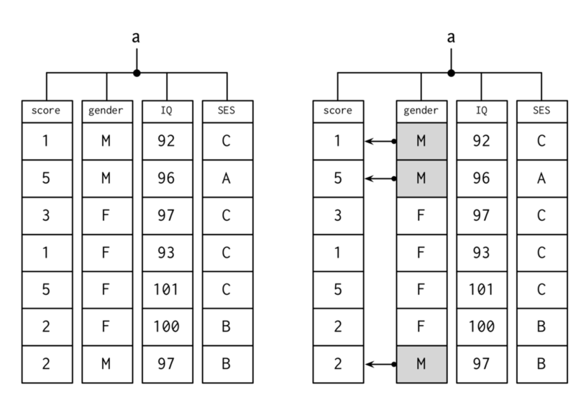
Représentation schématique d’un data frame
La variable a est le nom d’un data frame contenant 4 variables : score (un score numérique sur une échelle allant de 1 à 5), gender (le sexe de l’individu, où M = homme et F = femme), IQ (le quotient intellectuel de l’individuel) et SES (le statut socio-économique de l’individu, codé en trois classes, A, B et C). le premier individu est donc un homme (M) de QI global 92 (IQ), dont la classe socio-économique (SES) est C et ayant un score de 1 point. Comme illustré dans la figure de droite, cette organisation par ligne/colonne permet d’associer à chaque individu l’ensemble des valeurs observées pour cet individu sur chaque variable. Qui plus est, il est possible de retourner les valeurs prises par une variable selon les valeurs observées sur une ou plusieurs autres variables. Par exemple, il est très simple de retourner une liste des scores de tous les individus dont le sexe vaut M en tapant simplement une instruction du type
a[a$gender == "M", "score"]
L’expression a$gender == "M" correspond à un test logique, et le résultat renvoyé, pour chaque élément testé, prend la valeur TRUE (vrai) ou FALSE (faux) selon que la condition est vérifiée ou non. Cela permet de retenir dans le data framea que les lignes pour lesquelles la variable gender prend la valeur M. Ensuite, on filtre les colonnes de a en indiquant"score" comme nom de variable.
En fait, au lieu d’utiliser des numéros d’observation comme dans l’exemple précédent avec le data frame smp, on adresse ici des individus ou des lignes selon les valeurs observées pour certaines variables par ces mêmes individus. Ce principe général d’indexation est schématisé ci-dessous :
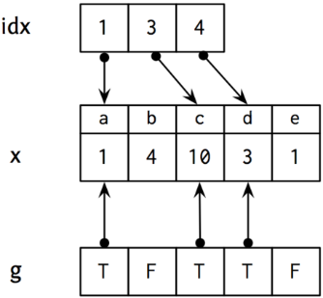

Principe de la sélection indexée d’observations
Supposons donc que nous ayons une liste de trois numéros (1, 3, 4), stockés dans une variable appelée idx. Il peut s’agir, par exemple, de trois individus dont on connaît le numéro de position dans le tableau de données et pour lesquels on aimerait vérifier les données enregistrées. Les données qui nous intéressent sont celles de la variable x, qui contient 5 éléments (numérotés de 1 à 5, mais également nommées a, b, …, e, comme dans le cas des “rowname” d’un data frame). Alors, il est possible d’obtenir directement la 1ère, la 3ème et la 4ème valeur de x en utilisant l’une des notations suivantes : x[c(1,3,4)], x[idx], ou enfin x[g]. Dans cette dernière construction, on utilise une variable auxiliaire g ne contenant que des valeurs booléennes (T pour vrai et F pour faux) ; en d’autres termes, on ne demande à renvoyer les valeurs de x que lorsque g vaut TRUE (abbrégé T). Une formulation équivalente serait :x[which(g == "T")]. Voir l’aide en ligne de la commande which() pour décortiquer le résultat produit par cette commande.

Autres sources de données

Fichier binaire RData
Les fichiers R portent l’extension .RData ou .rda et peuvent être lus avec la commande load(). Ils sont généralement utiles pour sauvegarder des fichiers de données dans un format compressé (prenant moins de place sur le disque), et plus rapides à charger. On peut également utiliser ce format pour enregistrer n’importe quel objet R (une variable ou un tableau par exemple), voire plusieurs variables en même temps. Lorsque la commande load() a été exécutée, le nom de la ou des variables sauvegardées dans le fichier apparaissent dans l’espace de travail, ce que l’on peut vérifier en tapant :
ls()
C’est le format utilisé par R pour sauvegardé l’espace de travail lorsque l’on ferme une sessions R. Dans ce cas, R enregistre toutes les variables contenues dans l’espace de travail dans un fichier nommé .RData (c’est donc un fichier masqué dans la plupart des explorateurs de fichiers). Lorsque l’on démarre R dans un certain répertoire de travail, si un tel fichier s’y trouve présent, il est automatiquement chargé par R.
En fait, plutôt que de laisser R enregistrer l’espace de travail à la fin de la session, on peut utiliser la commandesave.image() pour sauvegarder l’espace de travail dans un fichier spécifique.
Historique des commandes. Il est également possible de sauvegarder l’intégralité des commandes tapées durant une session à l’aide de la commande savehistory().

Fichier SPSS et Stata
Le package foreign dispose de deux commandes permettant de charger des fichiers enregistrés au format SPSS (fichier .sav) ou Stata (fichier .dta) : read.spss() et read.dta(). Il est nécessaire de “charger le package” en tapant
library(foreign)
avant de pouvoir utiliser ces commandes. Dans le cas de SPSS, il est nécessaire de rajouter l’optionto.data.frame = TRUE afin d’obtenir un data frame et non pas simplement une liste de variables.

Base de données relationnelles et autres formats
Certains packages permettent de se connecter directement sur des bases de données de type MySQL ou PostgreSQL (voire même MongoDB, Redis, ou sqlite). Dans ce cas, le mode d’interaction avec les données est légèrement différent car on utilise alors le langage de requête propre au langage, à moins d’utiliser des packages qui permettent d’assurer la conversion à partir des commandes R habituelles telles que subset().
Il existe également des packages spécialisés dans le chargement et le traitement des fichiers de type XML, JSON, HDF5, etc. Généralement il suffit de chercher sur le site CRAN ou sur http://www.rseek.org.

Techniques plus avancées
Il existe bien d’autres méthodes pour interagir avec des tableaux de données sous R. Citons en particulier trois situations assez fréquentes :
- combiner ensemble différentes sources de données : pour associer deux tableaux de données disposant d’un identificateur commun (par exemple, une colonne avec des identifiants uniques pour les individus, le nom de variable dans chacun des tableaux n’étant pas nécessairement le même), on utilisera la commande merge() qui permet de fusionner deux data frame A et B en un seul et même data frame. Selon les options choisies,all.x = TRUE, all.y = TRUE ou all = TRUE, on conservera toutes les lignes du tableau A et les colonnes de B seront ajoutées à A même si certaines observations ne sont pas présentes dans B, ou c’est le tableau B qui servira de base de fusion, ou enfin toutes les observations de A et de B seront associées, même si elles ne sont pas en complètes correspondance entre les deux tableaux.
- aggréger des données : à partir de données individuelles, pour construire des données de synthèse (par exemple des moyennes pour chaque groupe) il est possible d’utiliser la commande tapply() ou aggregate(). Cette dernière présente l’avantage de retourner ses résultats sous forme de data frame, qu’il est possible d’exploiter ensuite pour continuer les analyses statistiques ou faire des représentations graphiques. Le package plyr ou sa version plus récente, dplyr, fournit des options nettement plus améliorées pour ce type d’opérations.
- transformer des données : dans ce qui a été présenté sur les data frame, on considère explicitement que les valeurs prises par une variables sont regroupées dans une même colonne, et que donc chaque colonne représente des variables bien distinctes. Il arrive parfois que l’on stocke dans chaque colonne d’un tableau les valeurs observées pour chaque modalité ou niveau pris par une variable qualitative (l’exemple typique est une série de mesures répétées chez les mêmes individus à trois périodes différentes, et pour lequel on se retrouve avec un tableau à 4 colonnes, ou en plus d’une colonne d’identifiant unique pour les individus, on dispose de 3 colonnes regroupant les mesures collectées chez chaque individu pour une même période). Dans ce cas, le package reshape2 permet de transformer ce type de tableau, dit en format “wide”, en un data frame au format “long” comprenant trois colonnes : une colonne id désignant les identifiants individus, une colonne variable contenant les niveaux de la variable manipulée (par exemple, période1, période2 et période3) et une colonne value contenant les mesures associées à chaque individu pour chacune des trois périodes.
Pour plus d’informations, il peut être utile de consulter l’une des références suivantes :
- Spector, P (2008). Data Manipulation with R. Springer
- R Cookbook / Manipulating Data
- Muenchen, B. R for SAS and SPSS Users

